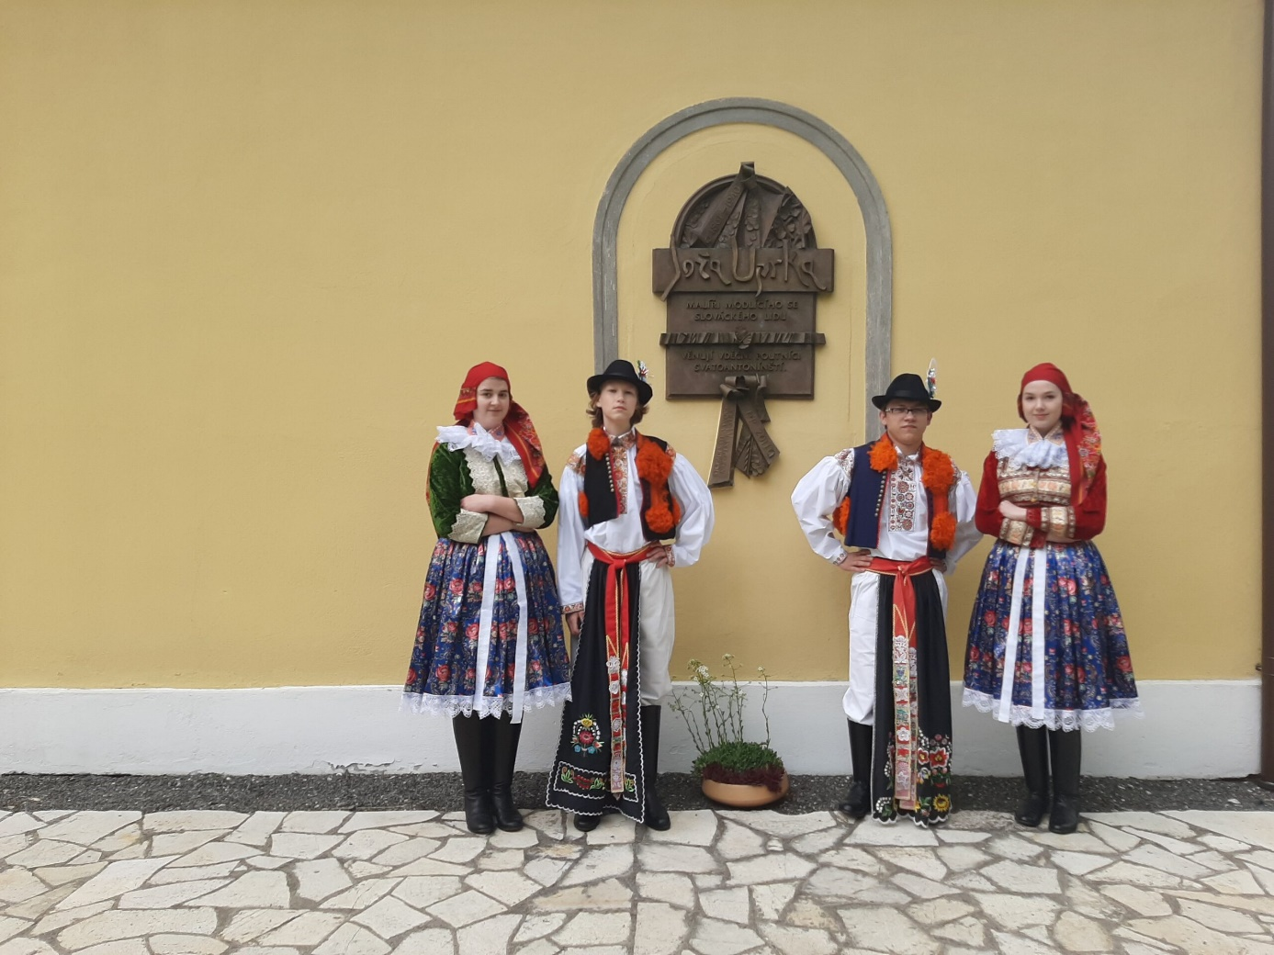** Hoštická a.s., společně s obcí Velké Hoštice a místními zemědělci**

pořádají v sobotu 14.září 2024 v okolí zámku ve Velkých Hošticích

**10.Velkohoštické dožínky**

sraz účastníků ve 13 hod. ve firmě Hoštická a.s. a průvodem

ve 1330 projdeme ulici Výhon, Mírová a Zámecká k zámku

program : - uvítání hostů

* předávání věnců
* vystoupení dětí **MŠ Velké Hoštice**
* vystoupení **Slovácký krúžek Háječek**
* **dětský národopisný soubor Kameňáček**
* **folklorní soubor Svodnica**
* **cimbálová muzika Višňa**
* k poslechu bude hrát ….Fiala…..
* večer vystoupí **DJ Dominik**
* **ohňová show**